
Лозівська загальноосвітня школа І-ІІ ступенів

Розробка уроку
з української мови у 8 класі

«Письмовий твір-опис
пам’яток історії та культури
на основі особистих спостережень
і вражень у художньому стилі»

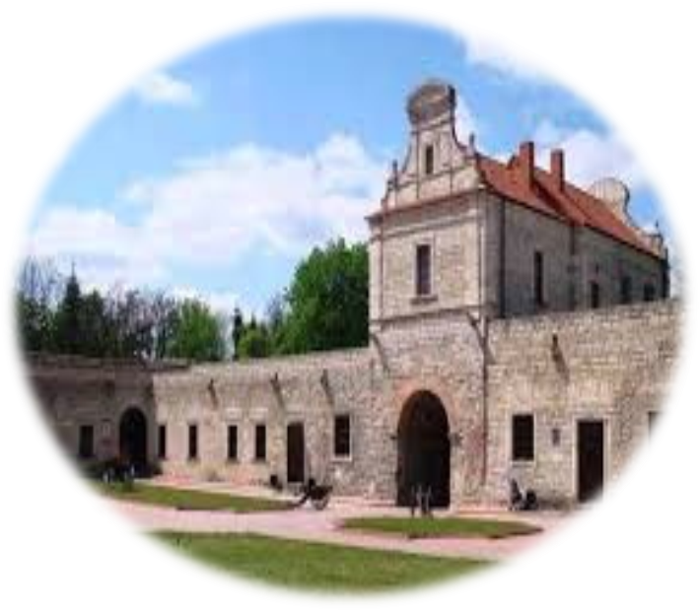

Підготувала вчитель
української мови
та літератури
Каторож О.Г.

Тема: Письмовий твір-опис пам’яток історії та культури на основі особистих спостережень і вражень у художньому стилі.
Мета: вчити створювати твори-описи пам’яток на основі власних спостережень; розвивати творчу уяву, спостережливість, пам’ять; сприяти збагаченню словникового запасу; виховувати почуття патріотизму засобами прекрасного, цінувати й оберігати історичні надбання нашого народу.
Тип уроку: урок мовленнєвого розвитку.
Засоби навчання: словник архітектурних термінів, підручник, фотографії.
Випереджувальні завдання: екскурсія до замку.

Перебіг уроку
- Організаційний момент.
Фрагмент фільму Є.Гофмана «Вогнем і мечем». Бій за Збаразький замок.
- Ознайомлення учнів з темою, метою і завданнями уроку.
Дзвін шабель, постріл гармат, ріки молодечої козачої крові, окропленої відвагою, – все відійшло в минуле, давно заросло травою, залишивши нам у спадок уроки української звитяги та патріотизму. А чи зможемо ми зберегти цю пам'ять і передати її нащадкам…
Сьогодні на уроці ми описуватимемо пам’ятку історії та культури 17 ст. – Збаразький замок, де розгорталися події, які ви щойно побачили у фрагменті фільму.
Результатом нашої роботи буде твір-опис у художньому стилі на основі особистих спостережень і вражень.
ІІІ. Актуалізація мовленнєвознавчих понять з теми.
Обговорення питань у загальному колі:
- Які типи мовлення, як правило, поєднуються в текстах художнього стилю?
- Чим відрізняється художній опис від наукового?
- Що ви вважаєте пам’ятками історії та культури?
- Які з відомих усій Україні пам’яток ви можете назвати?
- Чи знаєте ви такі пам’ятки, що є на території нашої Тернопільщини?
- Що, на вашу думку, приносять зустрічі з давніми пам’ятками?
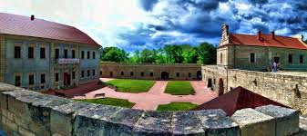

ІV. Сприйняття й засвоєння учнями навчального матеріалу
1. Розповідь про Збаразький замок.
Учитель.
У спілкуванні з гарними містами, як із людьми, ми прагнемо збагатитися їхнім внутрішнім змістом, пізнати їх особливість, смаки. Можливо, міста приховують вишуканість своїх смаків у пам’ятках історії та культури. Саме біля таких споруд, збудованих людьми творчими, натхненними, забуваєш про життєву метушню, про труднощі й тривоги.
Сьогодні мандрівка заносить нас у Збаразький замок - пам’ятку історії та культури 17 ст., що розташована неподалік нашої місцевості. Ця велична і водночас трагічна споруда у кожного викликає шквал емоцій та запитань. Могутні мури цієї твердині бачили одні із найдраматичніших сторінок української історії. У житлових залах фортеці розігрувались сімейні драми, таких знаних родів, як Вишневецькі та Потоцькі. В кабінетах замку приймались доленосні рішення для історії регіону.
У 1649 року Збаразький замок стає ареною протиборства поляків та українців. Загони польських військ під натиском загонів Хмельницького відступають на захід і готуються до оборони у Збаразькій фортеці, що була ідеальним місцем для оборонних боїв. Облога замку армією на чолі з Богданом Хмельницьким тривала сім тижнів. Внаслідок вдалого проведення військових дій цілком припинився зв’язок польського війська з навколишнім світом. Серед поляків, на чолі яких стояв Ярема Вишневецький, почалися хвороби, голод, паніка. Вони послали гінця до короля, а Хмельницький, не знімаючи облоги, вирушає з частиною війська під Зборів, щоб розгромити польські королівські гарнізони. І коли перемога вже була на боці козаків, союзник Хмельницького - кримський хан Іслам Гірей III зрадив його. Богданові довелося відступити від своїх планів. Було знято облогу Збаража. Під мурами замку в ці дні полягли тисячі славних синів України серед них полковник Морозенко, поранення отримали Іван Богун та Данило Нечай.
Під час облоги замок зазнав руйнації. Були пошкоджені не лише укріплення зовнішнього кільця, а й внутрішні будівлі. Князі Вишневецькі знову взялися за укріплення замку.
З початком нового століття замок не втрачає свого оборонного значення. У 1707 році в Збаразькому замку побували український гетьман Іван Мазепа та російський цар Петро І. Вони, оглянувши укріплення замку, дали високу оцінку його оборонним спорудам.
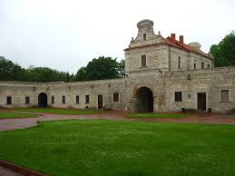
Сьогодні можна з впевненістю сказати, що Державний історико-архітектурний заповідник у м. Збаражі зайняв і утримує достойне місце серед інших пам’яток історії та культури не тільки Тернопілля, але й всієї України.
Тут діє краєзнавчий та історичний музей. Реставраційні роботи, що тривають від 1994 року, дають нам змогу бачити фортецю у тому вигляді, в якому вона була спроектована. Варто зазначити, що цей замок був номінований на звання одного із семи чудес України.
Цього літа ми побували в цій перлині архітектури, тому ви особисто спостерігали, як відреставрований, і водночас, задивлений у минуле двоповерховий палац, оборонні стіни, каземати та парк, розташований поруч. А скільки вражень, приємних спогадів залишилось від екскурсій всіма залами.
2. Віртуальна екскурсія.
З метою пригадування зовнішнього та внутрішнього вигляду замку пропоную ще на мить побувати в стінах цієї оборонної споруди
Учитель демонструє презентацію Збаразького замку.(додаток №1 )
IV. Підготовка до написання твору:
- Словникова робота.
Учитель. Перш ніж почати розмову, ми повинні чітко розмежувати значення слів: пам’ятка, пам’ятати, пам’ятник. (з’ясування зі словника термінів, які можуть знадобитися при написанні твору-опису.(додаток №2).А також пропоную вам словничок архітектурних термінів( додаток №3)
2. Ознайомлення зі схемою опису пам’ятки історії та культури.(додаток №4)
- Загальне враження від пам’ятки історії та культури.
- Зовнішній вигляд.
- Всередині приміщення
- Оцінка пам’ятки (чим запам’яталася, що в ній вразило і чому її необхідно зберігати для нащадків).
3. Ознайомлення з основними вимогами до твору.(додаток №5)
- Логічна і зв’язність думок
- Емоційність і лексико-стилістична виразність
- Точність формування і формулювання думки, намагання зробити її найяскравішою, найточнішою
- Орфографічна та пунктуаційна грамотність, охайність і технічна досконалість в оформленні.

4.Самостійне складання письмового твору-опису за власним спостереженням.(під звучання мелодії).
- Складання плану твору-опису
- Складання твору-опису за планом.
V. Підсумок уроку. Рефлексія
1.Вправа «Мікрофон»
- Які труднощі, проблеми виникали під час роботи?
- Що вдалося?
- Що нового ви дізналися на уроці?
- Які особливості тексту-опису пам’ятки історії та культури ?
2.Заключне слово вчителя
Пам’ятки історії та культури – це не лише естетична насолода і пізнання. За законом життя, нація гине разом із загибеллю її духовної спадщини. Тому ми не маємо права забувати історію, бо «Хто не знає минулого, той не вартий майбутнього»
VI. Домашнє завдання
1. Скласти сенкан про Збаразький замок. (додаток №6).

